V3 – Knallgasprobe mit Luftballon
Anhand dieses Versuches sollen die SuS die explosive Verbrennung bzw. Oxidation von Wasserstoff kennenlernen und wie sich diese durch die Anwesenheit von Sauerstoff verstärkt.

Gefahrenstoffe
Wasserstoff |  |  | H: 220 |  |  | P: 210
Sauerstoff |  |  | H: 270-280 |  |  | P: 220-410+403
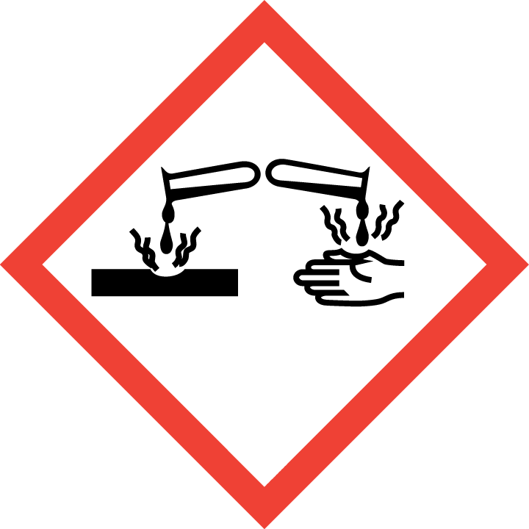 | 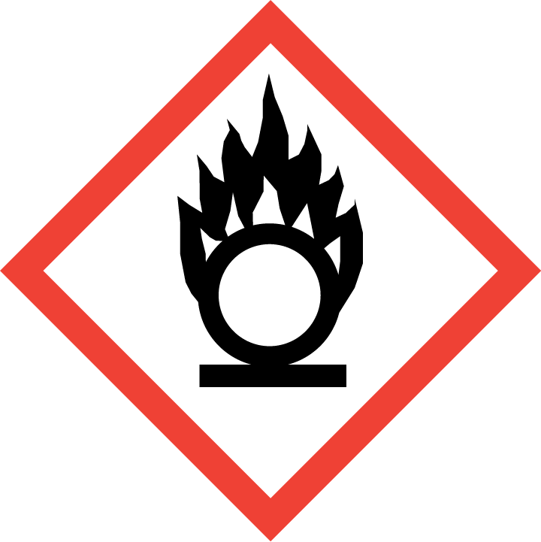 | 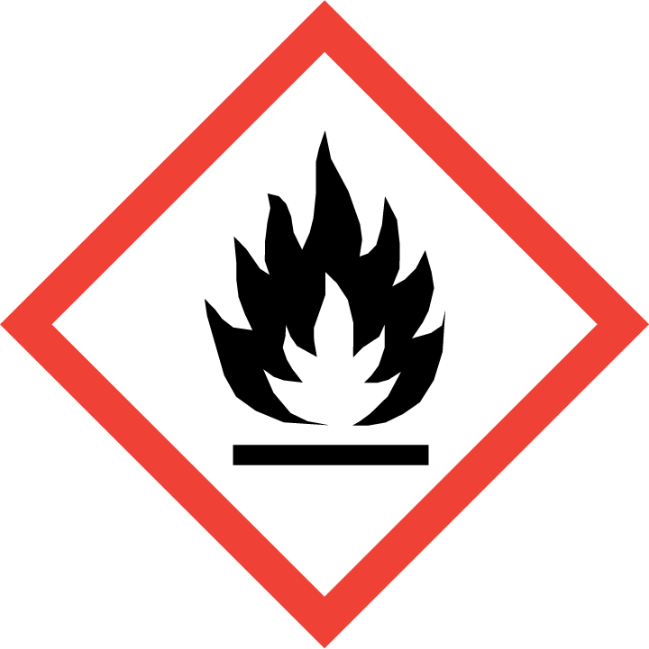 | 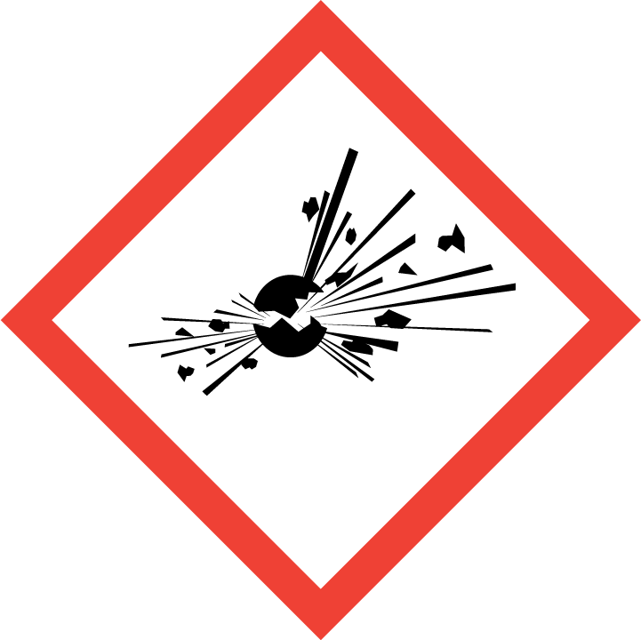 | 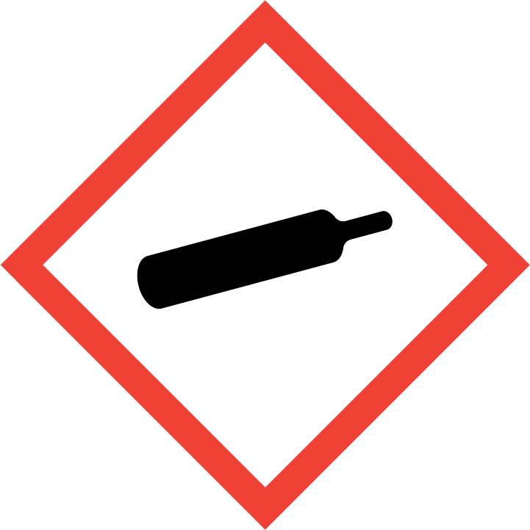 | 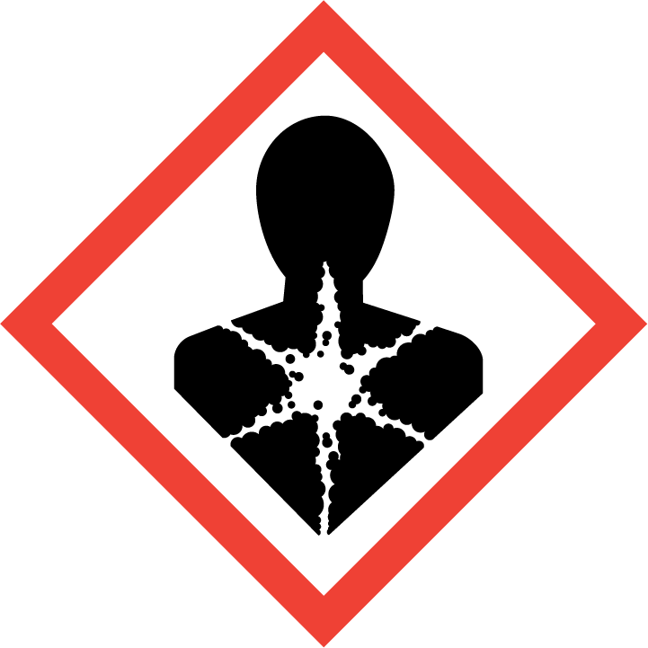 | 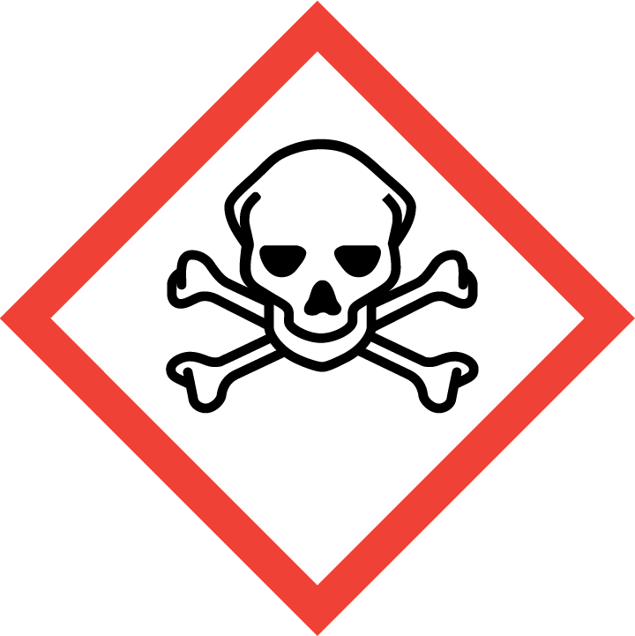 | 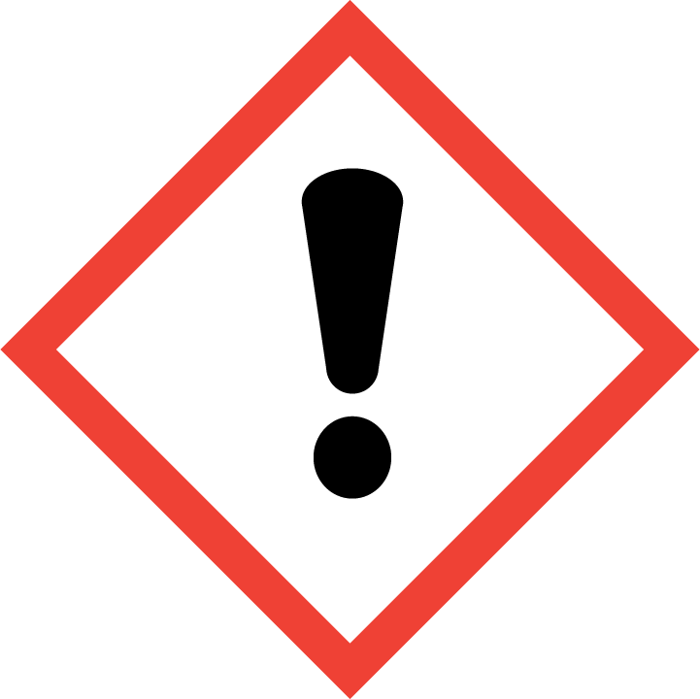 | 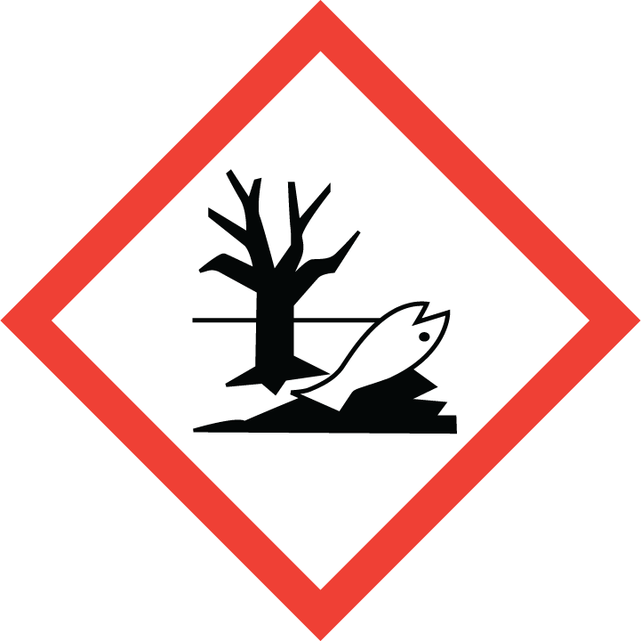

Materialien: Luftballons, Schnur, Langer Stock (o.ä.) mit Kerze, H₂- und O₂-Druckgasflaschen
Chemikalien: Wasserstoff, Sauerstoff
Durchführung: Ein Luftballon wird mit Wasserstoff aus einer H₂-Druckgasflasche befüllt. Ein weiterer mit Wasserstoff und Sauerstoff im Verhältnis von etwa 2:1. Anschließend werden die Luftballons ein Schnüren aufgehängt. Mit einem langen Stock an dem eine Kerze befestigt wird, werden die Luftballons nacheinander angezündet.
Beobachtung: Nachdem die Luftballon mit den Gasen befüllt wurden, steigen diese nach oben. Der Luftballon, der ausschließlich mit Wasserstoff befüllt ist verbrennt nach Anzünden mit einem Knall. Beim Anzünden des Wasserstoff-Sauerstoff-Luftballons explodiert dieser und es ist ein sehr lauter Knall zu vernehmen. Es ist jeweils ein Feuerball beim Explodieren zu erkennen.
Deutung: Durch das Anzünden des H₂-Luftballons platzt dieser und durch die Luft aus der Umgebung kommt es zur Verbrennung bzw. Oxidation des Wasserstoffs. Durch das Mischverhältnis von 2 H₂: 1 O₂ im zweiten Luftballon kommt es zu einem sehr viel heftigeren Knall, da das stöchiometrische Verhältnis genau erfüllt wird. Bei der Verbrennung entsteht Wasser.
Da Wasserstoff leichter ist als Luft, steigen die beiden Luftballons auf.
$2H_{2 (g)}+O_{2 (g)}→{2H}_{2}O_{(g)}$ (exotherm)
Der Versuch sollte sicherheitshalber draußen vorgeführt werden.
Das Experiment eignet sich gut, um die Nachweisreaktion der Knallgasprobe zu verdeutlichen. Ebenfalls eignet sie sich als Einstieg in die Unterrichtseinheit Verbrennungs- und Sauerstoffübertragungsreakionen.

Literatur:
[1] D. Wiechoczek, http://www.chemieunterricht.de/dc2/tip/04_12.htm, 1. April 2012 (Zuletzt abgerufen am 12.08.2014, 07:37 Uhr)

